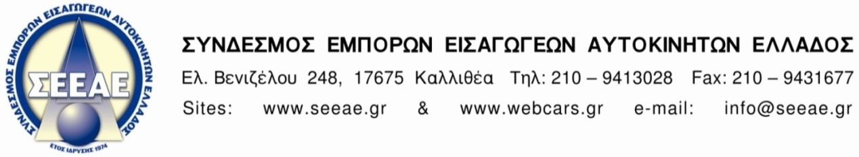

ΠΡΟΣ ΚΑΛΛΙΘΕΑ, 17/10/2014
ΥΠΟΥΡΓΕΙΟ ΟΙΚΟΝΟΜΙΚΩΝ ΑΡ. ΠΡΩΤ. : 2172
ΓΕΝΙΚΗ ΓΡΑΜΜΑΤΕΙΑ
ΔΗΜΟΣΙΩΝ ΕΣΟΔΩΝ
κα ΣΑΒΒΑΪΔΟΥ ΚΑΤΕΡΙΝΑ

ΘΕΜΑ: ΑΥΤΟΚΙΝΗΤΑ ΣΕ ΦΟΡΟΛΟΓΙΚΗ ΑΚΙΝΗΣΙΑ
Για αυτ/τα που βρίσκονται σε καθεστώς φορολογικής ακινησίας και πρόκειται να μεταβιβασθούν σε έμπορο αυτ/των, ο όποιος θα συνεχίσει το καθεστώς της φορολογικής ακινησίας δεν πρέπει να ζητείται, καταβολή τελών κυκλοφορίας των υπολειπόμενων μηνών του τρέχοντος έτους, ούτε και ασφαλιστήριο συμβόλαιο έστω και ολίγων ημερών και στην αδεία να αναγράφεται ρητά: ‘’μόνο για μεταβίβαση και όχι για κυκλοφορία’’.
Για αυτ/τα που δεν βρίσκονται σε καθεστώς φορολογικής ακινησίας, έχουν πληρωμένα τα τέλη κυκλοφορίας του τρέχοντος έτους και πρόκειται να μεταβιβασθούν σε έμπορο αυτ/των, ο όποιος άμεσα θα θέσει αυτά τα αυτ/τα σε καθεστώς φορολογικής ακινησίας δεν πρέπει να ζητείται, ασφαλιστήριο συμβόλαιο στο όνομα του εμπόρου, έστω και ολίγων ημερών και στην αδεία να αναγράφεται ρητά: ‘’μόνο για μεταβίβαση και όχι για κυκλοφορία’’.
Ο ΣΕΕΑΕ ζητά άμεσα να ισχύσει αυτό το μέτρο γιατί τα αυτ/τα που αγοράζονται από εμπόρους αυτ/των είναι εμπόρευμα !!! και όχι αυτ/τα προσωπικής χρήσης.

Μετά τιμής
Εκ μέρους του Δ.Σ.

Ο ΠΡΟΕΔΡΟΣ Ο ΓΕΝ. ΓΡΑΜΜΑΤΕΑΣ

ΑΠΟΣΤΟΛΟΣ ΠΕΤΙΜΕΖΑΣ ΚΩΝ/ΝΟΣ ΚΥΡΑΤΣΟΣ

